实验7. 在MyEclipse中开发部署EJB

实验内容
在这个实验中，将学习在MyEclipse8.5集成开发环境以开发和部署EJB，并测试。其中，会话Bean（包括有状态会话Bean和无状态会话Bean）为必做实验项目，消息驱动Bean（MDB）为可选。

实验目的
- 掌握EJB、无状态会话bean、有状态会话bean及消息驱动Bean的基本概念；
- 能够在MyEclipse中创建和部署EJB；
- 能够编写代码访问测试已经部署运行的EJB。

实验介绍
1．必做部分：开发和部署一个会话Bean – CartEJB，实现简单购物车功能。两种会话Bean（即有状态和无状态）都予以实现，并进行对比。客户端可以采用Java Application。商品简单信息可以如商品代号、商品名称、单价、数量等，在购物车里保存有本次购物过程中所选择的所有商品。
2．挑战部分：开发和部署一个消息驱动Bean – MdbEJB，作为异步消息接收者。消息发送者可以是Java Application。消息类型可以是TextMessage、ObjectMessage和MapMessage。消息发送类型可以是Queue或Topic中的之一。

环境要求
服务器：Jboss 6.0
集成开发环境：MyEclipse 8.5

实验指导
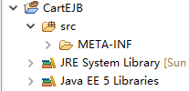
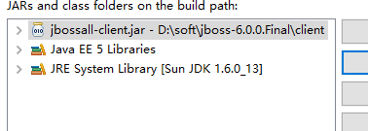
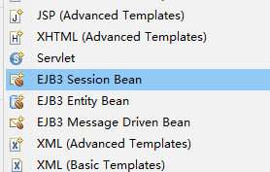
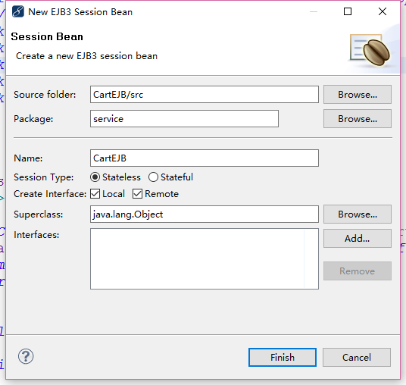

无状态用户：Stateless
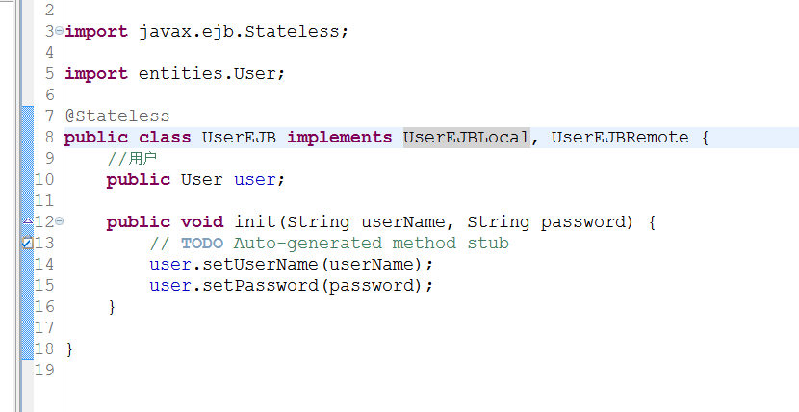
有状态购物车：stateful
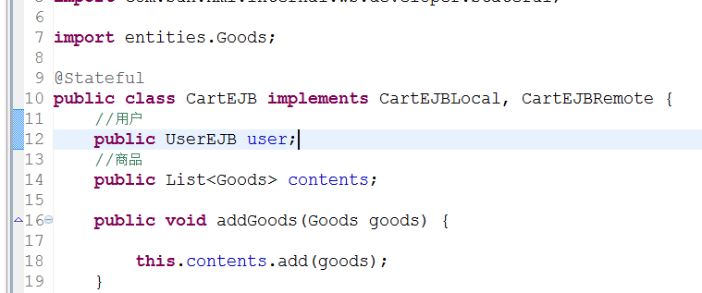
导出成jar文件
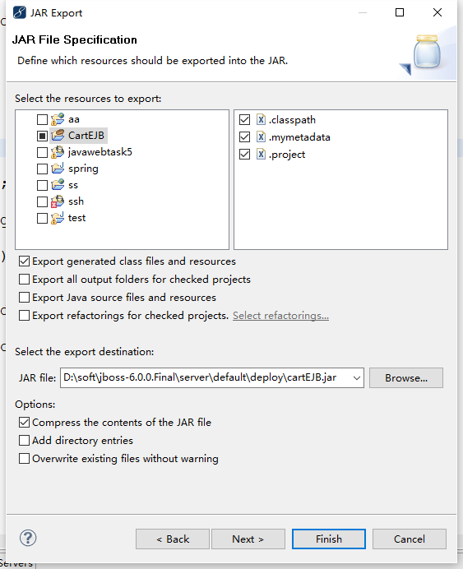
在jboss部署EJB
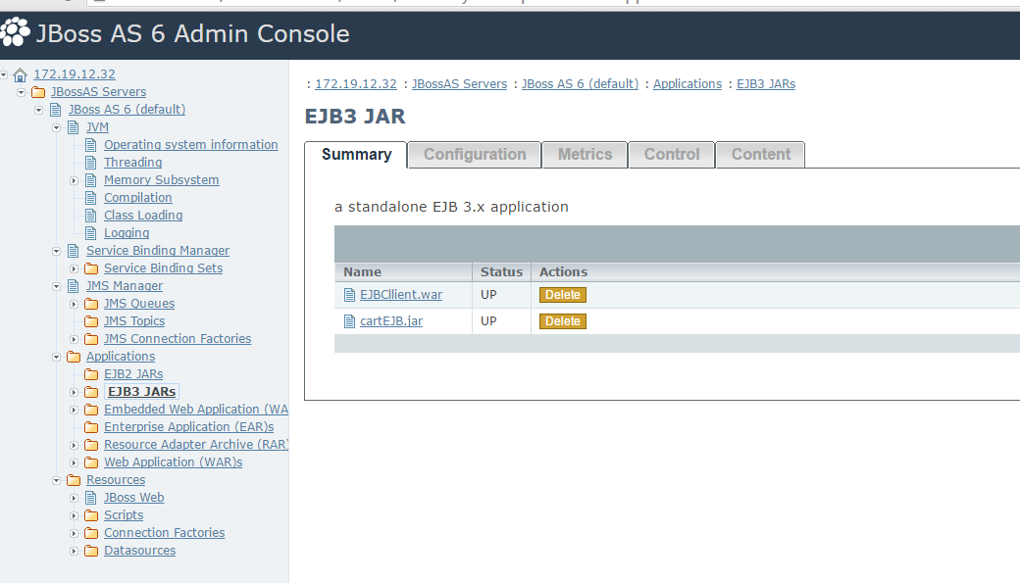
教材相应章节以及提供的示例代码。

登录
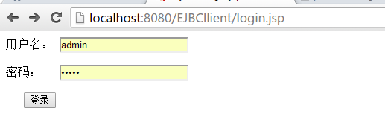
处理登录：
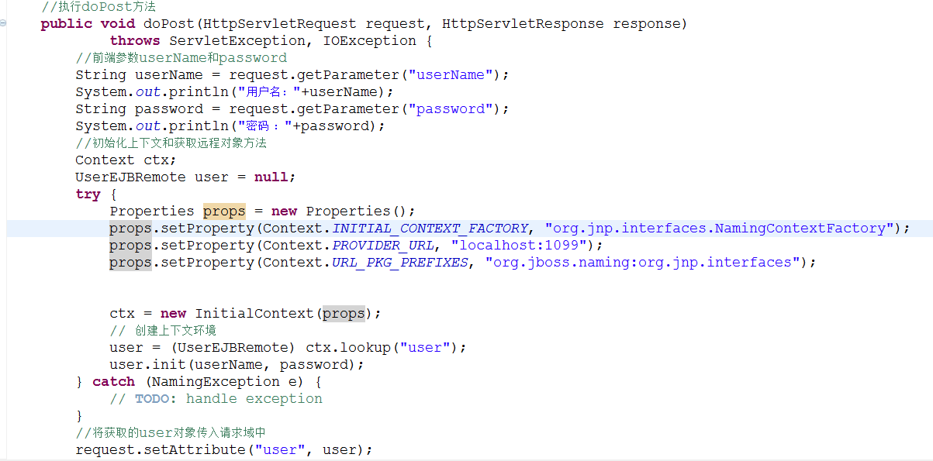
购物：
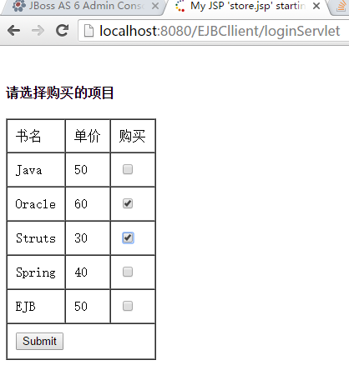
对应两个servlet
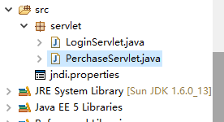
购买成功：
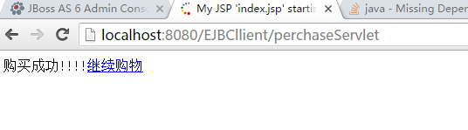
实验总结：
通过实验配置部署EJB实验，实现了简单的购物车的管理，掌握了在MyEclipse下整合Jboss服务器及怎样部署EJB项目，和如何配置几个简单的无状态和有状态的会话bean，基于注解的方式完成部署，通过实现remote接口的远程类，和通过JNDI的方式查找远端对象，支持分布式异步函数调用回话Bean,从而实现ejb在web项目的部署，说下本实验的不足之处，本例仍然使用的servlet作为和前端交互的对象，而没有使用JSF，没有通过依赖注入方式替代手工JNDI查找，没有用JPA作为数据持久层的框架管理操作，这些是作为本实验的不足，通过本例的实习，我对常用的web框架有了一定的认识和掌握，对我今后的进一步学习有很大的帮助。

